Communiqué de presse

Tataki et fruits :
Les nouvelles recettes estivales chez Sushi Daily

Bruxelles, le 14 juillet 2016 – Cet été un vent de fraîcheur souffle sur Sushi Daily, la marque spécialiste du sushi intégrée au cœur des grandes surfaces Carrefour Market et Hypermarket, avec l’arrivée de trois recettes inédites et fruitées de tataki disponibles en édition limitée. Les recettes de tataki combinent wahoo, thon et saumon et sont déclinées en trois versions fruitées.

3 recettes fruitées et inédites de tataki
Le tataki est une technique spécifique de cuisson du poisson dans la cuisine nippone, le poisson est grillé tout autour mais reste cru à l’intérieur. La texture est alors surprenante et offre une sensation de légèreté très agréable en bouche.

La gamme Tataki de Sushi Daily sera composée de trois recettes fruitées où le thon, le saumon et le wahoo se mélangent à des fruits frais afin d’apporter une saveur douce et acidulée à tous les fins gourmets :

- concombre, pomme et coriandre
- menthe et fraise
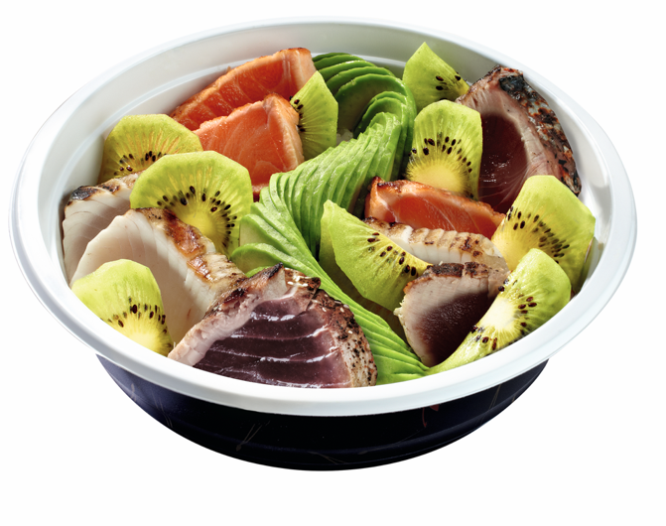
- kiwi et avocat
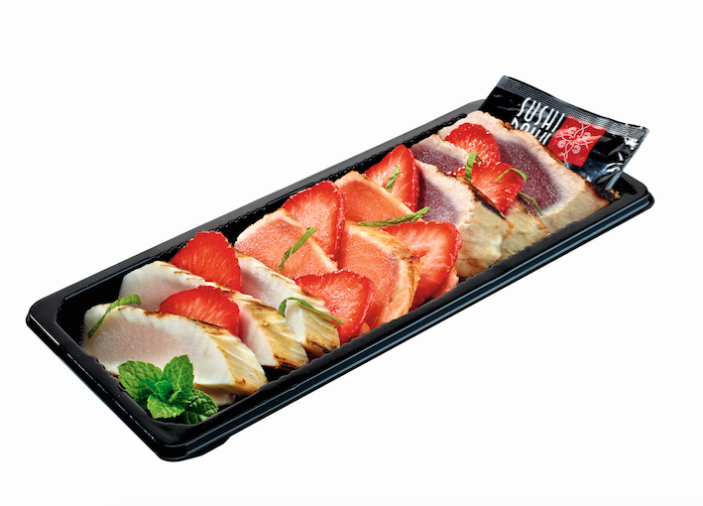
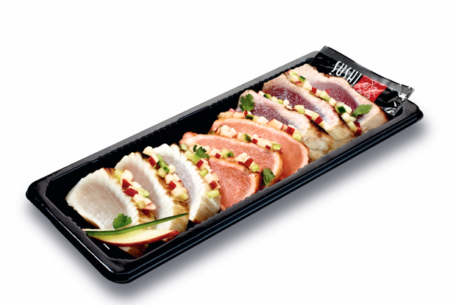

Les tatakis seront également accompagnés d’une toute nouvelle sauce Miso Yuzu et seront disponibles en version sashimi ou chiraschi. Une innovation rafraichissante en édition limitée à déguster tout l’été sans modération.

Le tataki de wahoo à l’honneur
Moins connu que le thon ou le saumon, le wahoo (Acanthocybium solandri) est mis à l’honneur cet été par Sushi Daily. Le spécialiste du sushi a en effet décidé d’innover en appliquant la technique du tataki au wahoo, thon et saumon pour la première fois dans la grande distribution en Europe. Le wahoo est un poisson blanc qui peut être dégusté aussi bien cru que cuit. Il est particulièrement apprécié des gourmets grâce à sa chair ferme, délicate et exquise connue pour sa grande qualité. Les indigènes d’Hawaii avaient même pour habitude de l’appeler Ono, qui veut dire « bon ». Son goût se rapproche de celui du maquereau, tout en étant moins prononcé.

La gamme Tataki sera disponible du 20 juillet jusqu’à mi-septembre 2016 en édition limitée dans les 53 kiosques Sushi Daily de Belgique au prix de 12,90€ en version sashimi (9 pièces), ou en version chiraschi (9 pièces) à 15,90€.

A propos de Sushi Daily
Le succès de Sushi Daily est porté par un concept inédit de kiosques intégrés au cœur des grandes surfaces. Des Artisans préparent devant les clients des créations originales à partir de produits frais et de qualité, et proposent un large choix de sushis frais du jour. Fondée en 2010, Sushi Daily est devenue, en à peine cinq ans, la marque spécialiste du sushi, le faisant rentrer dans notre quotidien en toute simplicité. L’entreprise compte aujourd’hui 500 points de vente à travers l’Europe, dont 53 en Belgique.
Pour de plus amples informations, consultez notre site web : www.sushidaily.com
Contacts presse
PRIDE \
Margot Chapelle
margot.chapelle@pr-ide.be
Tel +32 2 792 16 13
PRIDE \
Sophie Boving
sophie.boving@pr-ide.be
Tel +32 2 679 75 54

